לומדים יקרים,
עליכם לתכנן פעילות לימודית (שיעור או יחידת הוראה) המשלבת את התוצר הדיגיטלי שאותו תפתחו.
הורידו מסמך זה למחשב שלכם , ענו על כל השאלות והתייחסו לדגשים בטופס לפני תחילת העבודה.

דגשים בפיתוח הפעילות הלימודית
בפיתוח התוצר שימו לב לדגשים הבאים:
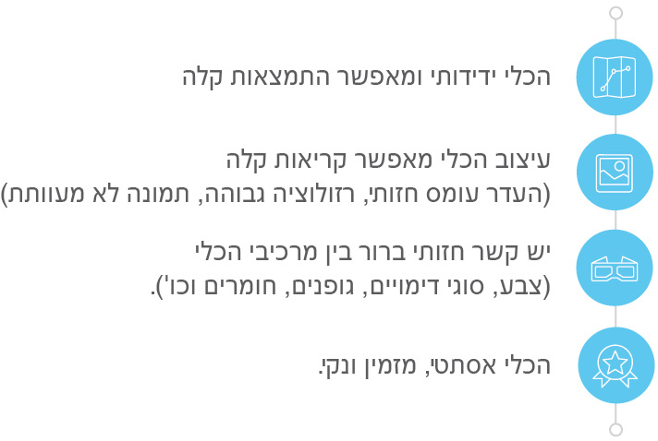

כללי
נושא השיעור: מערכת השלד והשרירים בגוף האדם
מקצוע/תחום דעת: מדעים
שכבת גיל: כיתות ד'
המטרות הפדגוגיות של השיעור:
- התלמידים יכירו את מבנה מערכת השלד ומערכת השרירים וכן את תפקידם של מערכות אלו בגוף האדם
- התלמידים ידעו להסביר את פעולתם ותפקודם של מפרקי הגוף
- התלמידים ידעו להסביר על תפקידם של הגידים והסחוס בגופנו
הכלי הטכנולוגי בו תשתמש בשיעור: שאלון מקוון
קישור לתוצר שישולב בשיעור שבניתם בכלי הטכנולוגי שבחרתם: https://docs.google.com/forms/d/1G4nUMqGOp5E7pAmjG2SgsZeoVnpMqU_uf1xUfwqR7Jw/edit
סמנו את מרחב הלמידה, בו יתקיים השיעור: ☐ כיתה ☒ חדר מחשבים ☐מרחב חוץ כיתתי ☐בית

פרטים טכנו פדגוגיים
מלאו את הפרטים הבאים לפעילות הלימודית אותה תכננתם:

הקלידו תיאור קצר של תוצר הלמידה הדיגיטלי: לאחר שלמדנו בכיתה מספר שיעורים בהרחבה על נושא מערכת השלד והשרירים בגוף האדם אקיים עם התלמידים שיעור שיסכם את הנושא בחדר מחשבים. לצורך כך בניתי שאלון מקוון שמרכיב מספר שאלות (פתוחות\סגורות). מטרת השאלון היא לבחון את הידע של התלמידים ואת רמת ההבנה והשליטה שלהם בחומר הנלמד. במהלך השיעור אבקש מהתלמידים לענות באופן עצמאי על השאלון. אני אהיה נוכחת בחדר המחשבים בזמן שהם עובדים על מנת שאוכל לעזור בהבנת השאלות במידה ויהיה צורך בכך, וכמובן אבדוק שהם אכן עובדים באופן עצמאי. בעזרת התשובות שאקבל אוכל לדעת האם הם מבינים את החומר בצורה מיטבית או שאני צריכה לבצע חזרה ולשים דגש על נושאים חלשים. בנוסף, אוכל לדעת מי מבין התלמידים מתקשה יותר ומי פחות וכך להתאים למידה דיפרנציאלית.

- באיזה שלב על המורה להשתמש בתוצר הדיגיטלי?
☐ לפני השיעור (כפעילות מטרימה)
☐ בתחילת השיעור
☒ במהלך השיעור
☐ כסיכום השיעור
- משך הלמידה עם התוצר (עליכם לפתח תוצר שמשך השימוש בו הינו 10 דקות לפחות):
30 דקות
- כיצד על הלומד להשתמש בתוצר הלמידה?
☒ עבודה עצמית
☐ עבודת צוות
☐ מליאה
- השימוש בתוצר מאפשר למידה דיפרנציאלית
☐ כן. כיצד? Click here to enter text.
☒ לא. השימוש בתוצר לא מותאם אישית לכל תלמיד לפי הרמה שבה הוא נמצא ולכן הוא לא מאפשר למידה דיפרנציאלית אך הוא כלי עזר לקבלת נתונים על בקיעות התלמידים בחומר הלימוד. תשובות השאלון עוזרים לי כמורה להבין את רמות הקושי בכיתה וכך אני יכולה להתאים למידה דיפרנציאלית בהמשך.
☐ לא רלוונטי

- השימוש בתוצר מאפשר חשיבה מסדר גבוה
☒ כן. כיצד? על מנת שתלמיד יוכל לענות על השאלון הוא צריך להיזכר בחומר הלימוד של השיעורים האחרונים. מדובר בחומר לימוד שלא פשוט לכל אחד ורמת הזיכרון והשינון לא שווה בין כל התלמידים ולכן יהיו תלמידים שיתקשו לענות על השאלון. תלמידים אלו צריכים להפעיל חשיבה מסדר גבוה ואף להתאמץ טיפה יותר מאחרים על מנת לענות על השאלון המקוון במלואו.
☐ לא
☐ לא רלוונטי

- מהו תפקיד המורה בזמן הלמידה עם תוצר הלמידה הדיגיטלי?
☐ צפייה בלבד
☐ הנחייה ועידוד לשימוש מדויק
☐ למידה כחלק מצוות לומדים
☒ בקרה
☐ אחר

- אופן השימוש בתוצר הלמידה:
☒ סינכרוני (כל הלומדים נמצאים באותו זמן על הרשת ולומדים יחד)
☐ א-סנכרוני (כל לומד נמצא במקום אחר ולומד בזמן שנוח לו)

- באילו אמצעים יונגש תוצר הלמידה?
☒ מחשב נייד
☒ מחשב נייח
☒ טלפון חכם / אייפד
☐ מקרן
☐ לוח חכם
☐ אחר Click here to enter text.

בהצלחה!

